0Fecha: Lunes 04 de Julio de 2016
Boletín de prensa Nº 143

ALCALDE DE PASTO SE REUNIÓ CON COMUNIDAD DEL BARRIO EL LORENZO PARA ACLARAR TEMAS SOBRE SU CENTRO DE SALUD

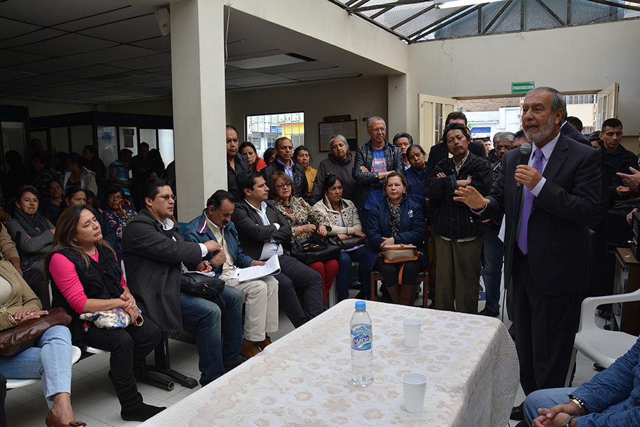

El alcalde de Pasto Pedro Vicente Obando Ordóñez se reunió con la comunidad del barrio El Lorenzo y sectores aledaños, para dialogar sobre la situación que vive el centro de salud de esta zona de la ciudad, luego de que el Instituto Departamental de Salud de Nariño cerrara su área de urgencias, como una medida que corresponde a su función de inspección, vigilancia y control regidos bajo la norma 2003 del 2014.

El mandatario local explicó que se adelantaron gestiones con el Gobierno Departamental, el cual ha expresado toda su disposición para trabajar conjuntamente y encontrar soluciones inmediatas a esta problemática.

Así mismo, el alcalde de Pasto informó que en esta medida transitoria y de respuesta inmediata, se está adecuando las instalaciones del centro hospital La Rosa para que el IDSN autorice su habilitación. Indicó también se han iniciado gestiones con el Gobierno Nacional para buscar los recursos que le permitan a la ESE Pasto Salud, hacer las adecuaciones necesarias y retornar los equipos que ya están siendo trasladados a La Rosa. Trabajaremos para que se reabran las urgencias en el Centro de Salud Lorenzo en el menor tiempo posible, hay buenos líderes que están dispuestos a trabajar con nosotros para hacer un proyecto que supla las necesidades presentadas en este escenario.

El Director del Instituto Departamental de Salud, Omar Álvarez Mejía, informó que las medidas tomadas son el resultado de las visitas de habilitación que se hacen cada cuatro años y que en esta oportunidad le correspondió a la ESE Pasto Salud que enmarca todos los centros de Salud del Municipio. Se encontraron hallazgos que van desde fallas en el área de Talento Humano, elementos biomédicos y la parte estructural que son reportadas al Ministerio de Salud y Superintendencia de Salud, pero no buscamos cerrar servicios y trabajaremos para garantizar la atención del paciente afirmó el funcionario quien agregó que luego de cumplir con todas las visitas se realizará la entrega del informe definitivo para la ESE Pasto Salud para posteriormente ejecutar las adecuaciones pertinentes y se tomará las medidas necesarias para que el Centro de Salud de Lorenzo cuente con un área de urgencias de calidad.

El Presidente de la Junta de Acción Comunal del barrio Lorenzo y veedor del sector salud, Ernesto Alfredo Castillo Jiménez, manifestó que la comunidad espera que esta sea una medida provisional y agradeció al alcalde Pedro Vicente Obando Ordóñez por el compromiso establecido en la jornada. Esto es algo emblemático para nosotros y hemos escuchado la voz del alcalde, de las instituciones y en acta quedó contemplado dichas posiciones para hacer el respectivo seguimiento, puntualizó

En la reunión también se hicieron presentes la Secretaria de Salud de Pasto, Diana Paola Rosero; el Gerente de la ESE Pasto Salud, Héctor Marino Jurado; así como varios concejales, voceros de veedurías en salud y comunidad en general.

Información: Secretaria de Salud Municipal  Diana Rosero - 31161458113

ALCALDE ACOMPAÑÓ A LA ESCUELA NORMAL SUPERIOR DE PASTO EN CEREMONIA DE ENTREGA DE CERTIFICADO DE GESTIÓN DE CALIDAD POR PARTE DEL ICONTEC

En una ceremonia especial, el Instituto Colombiano de Normas Técnicas y Certificación ICONTEC, otorgó a la Escuela Normal Superior de Pasto la Certificación en Gestión de Calidad bajo la Norma NTC ISO 9001:2.008 en Diseño y prestación del servicio de educación formal, en los niveles de educación preescolar, básica y media, y formación complementaria para maestros normalistas.

La directiva explicó que la institución logró la certificación luego de que la Institución Educativa fuera sometida a un estudio por parte del ICONTEC, la cual fue realizada en dos momentos y que comprendió los métodos administrativo, académico, directivo, comunitario y financiero, además de los trabajos desplegados, se destacaron en la revisión gráfica y su verificación en la práctica.

El rector de la Escuela Normal Superior de Pasto José Coral Asain manifestó: Esta certificación adjudicada oficialmente, es el resultado del laborioso trabajo, que durante 105 años ha venido desarrollando la Escuela Normal Superior de Pasto, en la formación de bachilleres con pedagogía y de maestros normalistas.

Ante esto, el Alcalde de Pasto Pedro Vicente Obando Ordóñez aseguró que este reconocimiento es satisfactorio para la comunidad Normalista y un reconocimiento al esfuerzo de la comunidad educativa. Felicito al rector, directivos, maestros, estudiantes y padres de familia por tan importante logro. Este es un ejemplo a seguir, por los procesos y metas que son reconocidas por el ICONTEC.

Igualmente el docente de la Normal Nacional de Pasto Romeo Ortega Bolaños, comentó que en los últimos años la Institución ha venido creciendo en todo sentido, especialmente se ha destacado a nivel académico y eso se ha corroborado con la certificación del ICONTEC.

En la jornada realizada en las instalaciones del auditorio de la Institución, participaron el alcalde de Pasto, Pedro Vicente Obando Ordóñez, el secretario de Educación de Pasto, Henry Barco Melo, la Secretaria Departamental de Educación, Doris Mejía Benavides, el presidente del Concejo de Pasto, Erick Velasco, entre otros personajes que integran el gabinete Municipal y Departamental.

ADMINISTRACIÓN MUNICIPAL PARTICIPÓ EN EL SEGUNDO 'CABILDO CIUDAD CARNAVAL, SU CONTEXTO'

Con la participación de la Administración Municipal, artistas, artesanos, cultores del carnaval y comunidad en general, se realizó la segunda jornada del 'Cabildo Ciudad Carnaval, su Contexto', donde se escucharon las inquietudes de los participantes y se expusieron varias conclusiones en las líneas temáticas de Patrimonio, Ciudad y Carnaval.

Durante la jornada el mandatario local Pedro Vicente Obando Ordóñez manifestó que el cabildo que se desarrolló en dos sesiones, deja importantes conclusiones para fortalecer el Carnaval. Desde la Administración Municipal se analizará todos los puntos de vista para tomar las medidas necesarias con el fin de fortalecer esta fiesta magna, el cuál es un compromiso asumido con los artistas, artesanos, cultores del carnaval y la ciudadanía en general.

El burgomaestre, también se refirió a las ideas presentadas durante el cabildo con relación a la protección del ambiente en el marco de la festividad. Vamos analizar el tema de la carioca así como la quema de años viejos, pólvora, gasto de agua, destacó.

El representante legal de la Fundación Cultural Minga Andina, Jesús Ordóñez, enunció que la actividad que convocó a los artesanos, artistas y otros actores del carnaval se convierte en una oportunidad para que esta fiesta catalogada como Patrimonio Cultural e Inmaterial de la Humanidad siga mejorando y se aúnen esfuerzos para su posicionamiento.

CON FE, CORREGIMIENTO DE JONGOVITO CELEBRÓ SUS TRADICIONALES FIESTAS DE LAS GUAGUAS DE PAN
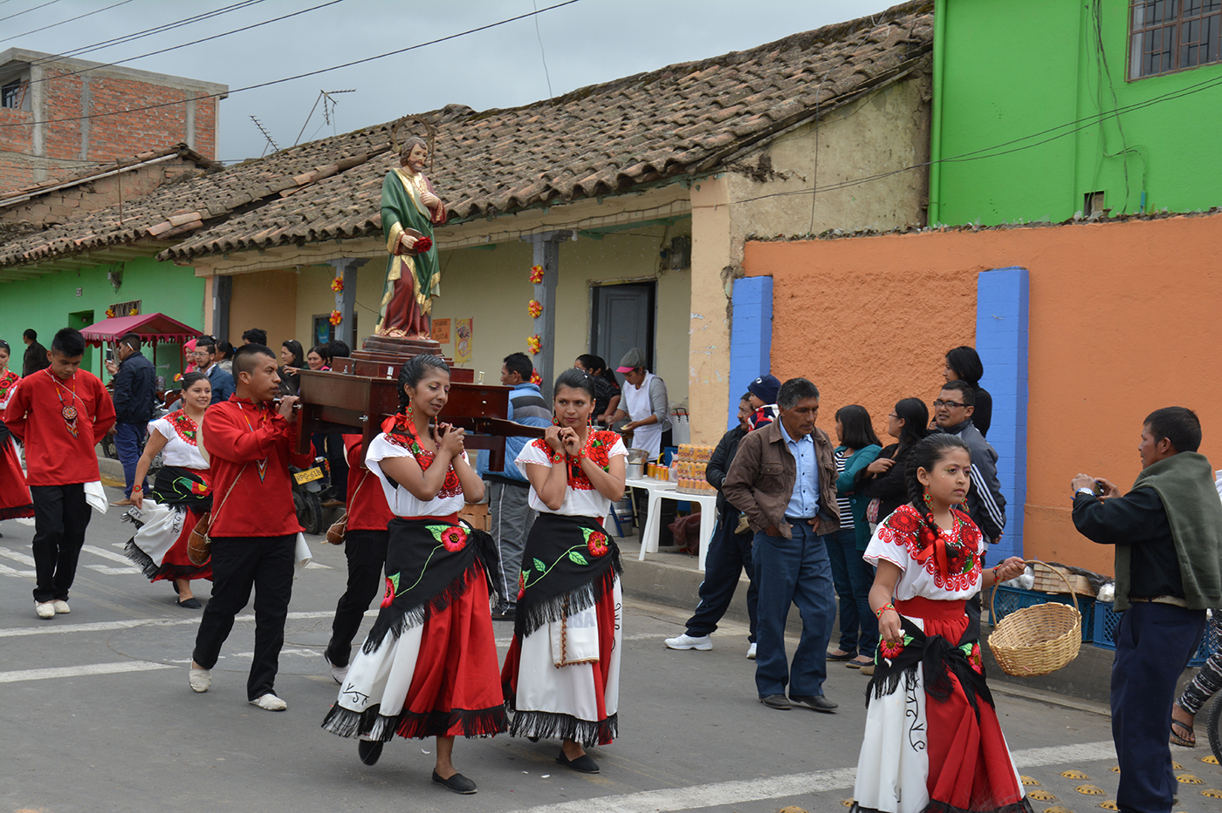
Como es tradición cada año, el corregimiento de Jongovito celebró sus tradicionales fiestas de las Guaguas de Pan en honor a San Pedro y San Pablo, festividad centenaria en la que sus habitantes disponen en la plaza principal los castillos que representan una ofrenda por la abundancia en las cosechas. En la conmemoración también se desarrollaron actos religiosos y culturales donde se resalta la presentación de comparsas.
El castillero, Fredy Bosco Potosí, dio a conocer que este ha sido un legado de los abuelos que se traslada de generación en generación para mantener la tradición. En los castillos se exhiben productos de la zona y las guaguas de pan, que son muñecas elaboradas de harina, así lo manifestó el habitante de Jongovito quien dio a conocer que propios y turistas pueden adquirir un producto, con la condición de que el siguiente año deberá devolver el doble.
El Alcalde Pedro Vicente Obando Ordóñez, acompañó a la comunidad de Jongovito en su festividad y manifestó que las celebraciones de los corregimientos tienen un impacto positivo para activar su economía y por tal razón desde la Administración Municipal se trabajará para fortalecerlas. Estas fiestas nos llenan de mucho orgullo porque son espacios de sana convivencia y una vitrina turística. En esta oportunidad nos convoca las fiestas de las Guaguas de Pan que buscaremos fortalecer y sustentar para continuar impulsando las cultura que caracteriza a la zona rural del Municipio puntualizó.
Alfonso Montánchez, habitante del corregimiento de Jongovito, quien se mostró orgulloso por ser parte de esta fiesta desde su niñez, invitó a la comunidad que aún no tiene la oportunidad de conocer de la celebración a participar en su próxima versión y disfrutar de la programación cultural y religiosa que se dispone cada año y deleitarse además con los platos típicos de la zona. Agradecer al alcalde Pedro Vicente Obando por su presencia y por ratificar así el compromiso con nuestra comunidad, puntualizó.
VIERNES 8 DE JULIO, POSESIÓN DE NUEVOS DIGNATARIOS DE LAS JUNTAS DE ACCIÓN COMUNAL

La Secretaría de Desarrollo Comunitario del Municipio de Pasto, realizará este viernes 8 de julio, el acto de posesión de las Juntas de Acción Comunal JAC con una programación en contexto de paz y convivencia. El evento que iniciará a partir de las 9:00 de la mañana en la Plaza Nariño, contará con la presencia de las autoridades del orden local, departamental y medios de comunicación.

A la jornada acudirán más de 1.800 dignatarios de los sectores rural y urbano que conforman las organizaciones comunales, para tomar posesión de sus cargos con el propósito de lograr bienestar y desarrollo de sus comunidades y buscando un mejor vivir de los ciudadanos. Las nuevas JAC tendrán el respaldo del alcalde de Pasto Pedro Vicente Obando Ordóñez y de todas las dependencias y programas que se encuentra inmersos en el Plan de Desarrollo Municipal 2016-2019 Pasto educado constructor de paz.

La dependencia ultima detalles de la programación que conformará la agenda para el acto de posesión que busca, fortalecer e integrar las Juntas de Acción Comunal del Municipio de Pasto.

Información: Secretaria de Desarrollo Comunitario, Paula Andrea Rosero Lombana. Celular: 3017833825

35 FUNCIONARIOS FUERON CERTIFICADOS COMO AUDITORES INTERNOS

Con el propósito de fortalecer el Sistema de Gestión de Calidad en la Alcaldía de Pasto, la Oficina de Control Interno en convenio con el Instituto Colombiano de Normas Técnicas y Certificación, ICONTEC formó a 35 funcionarios como auditores Internos.

El Jefe de la Oficina de Control Interno, Jaime Santacruz, informó que luego de este proceso los funcionarios participaran en la planificación de las auditorías internas que se llevarán a cabo en el mes de agosto. Nuestro objetivo es evaluar el funcionamiento y avance de los procesos en las diferentes dependencias para la auditoría de seguimiento que se realizará por parte de ICONTEC en el mes de noviembre y mantener la certificación en la Norma NTC ISO 9001.

El funcionario recordó que Pasto se ubica como la segunda ciudad capital certificada en un proceso de Calidad, el cual ha permitido mayor organización interna para mejorar continuamente la prestación del servicio a los ciudadanos.

Oficina de Comunicación Social
Alcaldía de Pasto

